习题八

1. 已知某炼铁厂的铁水含碳量在正常情况下服从正态分布N(4.55,0.108²).现在测了5炉铁水，其含碳量（%）分别为
4.28 4.40 4.42 4.35 4.37
问若标准差不改变，总体平均值有无显著性变化（=0.05）?
【解】
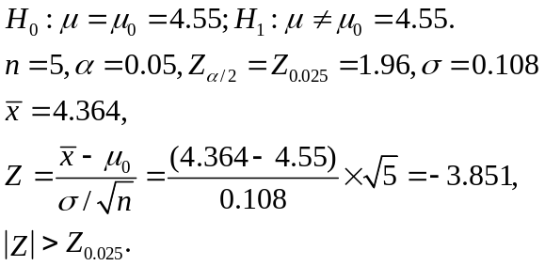
所以拒绝H₀，认为总体平均值有显著性变化.
2. 某种矿砂的5个样品中的含镍量（%）经测定为：
3.24 3.26 3.24 3.27 3.25
设含镍量服从正态分布，问在=0.01下能否接收假设：这批矿砂的含镍量为3.25?
【解】设
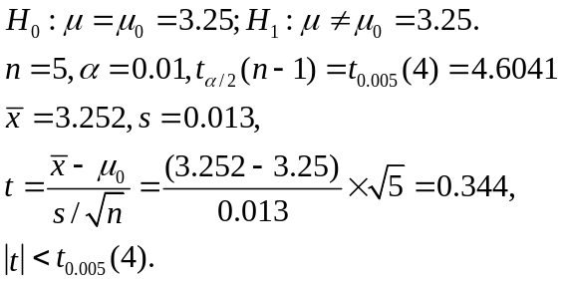
所以接受H₀，认为这批矿砂的含镍量为3.25.
3. 在正常状态下，某种牌子的香烟一支平均1.1克，若从这种香烟堆中任取36支作为样本；测得样本均值为1.008（克），样本方差s²=0.1(g²).问这堆香烟是否处于正常状态.已知香烟（支）的重量（克）近似服从正态分布（取=0.05）.
【解】设
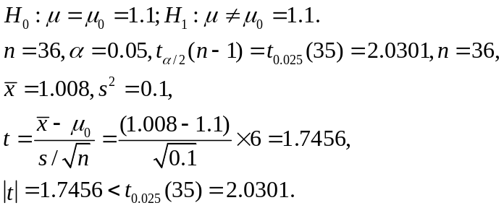
所以接受H₀，认为这堆香烟（支）的重要（克）正常.
4.某公司宣称由他们生产的某种型号的电池其平均寿命为21.5小时，标准差为2.9小时.在实验室测试了该公司生产的6只电池，得到它们的寿命（以小时计）为19，18，20，22，16，25，问这些结果是否表明这种电池的平均寿命比该公司宣称的平均寿命要短？设电池寿命近似地服从正态分布（取=0.05）.
【解】
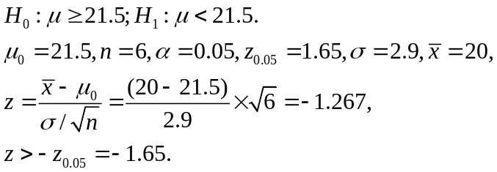
所以接受H₀，认为电池的寿命不比该公司宣称的短.
5.测量某种溶液中的水分，从它的10个测定值得出=0.452(%),s=0.037(%).设测定值总体为正态，μ为总体均值，σ为总体标准差，试在水平=0.05下检验.
（1） H₀：μ=0.5(%)；H₁：μ＜0.5(%).
（2）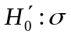 =0.04(%)；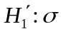＜0.04(%).
【解】(1)
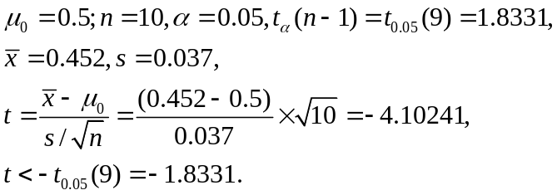
所以拒绝H₀，接受H₁.
(2)
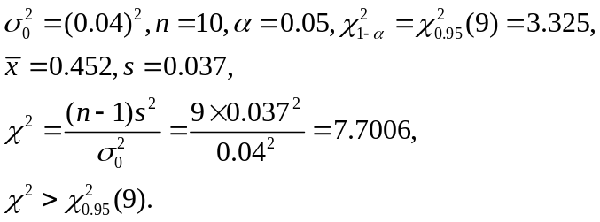
所以接受H₀，拒绝H₁.
6.某种导线的电阻服从正态分布N（μ，0.0052）.今从新生产的一批导线中抽取9根，测其电阻，得s=0.008欧.对于=0.05，能否认为这批导线电阻的标准差仍为0.005?
【解】
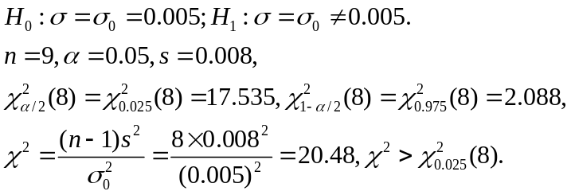
故应拒绝H₀，不能认为这批导线的电阻标准差仍为0.005.
7.有两批棉纱，为比较其断裂强度，从中各取一个样本，测试得到：
第一批棉纱样本：n₁=200，=0.532kg, s₁=0.218kg；
第二批棉纱样本：n₂=200，=0.57kg, s₂=0.176kg.
设两强度总体服从正态分布，方差未知但相等，两批强度均值有无显著差异？(=0.05)
【解】
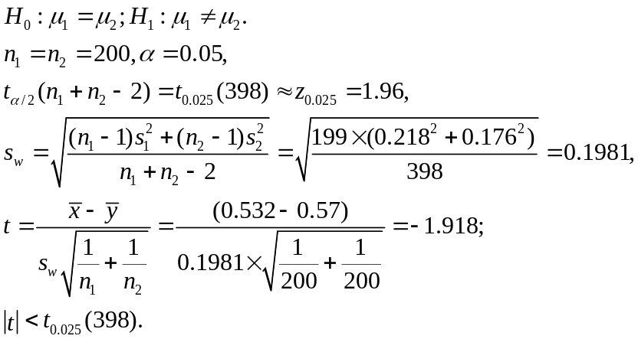
所以接受H₀，认为两批强度均值无显著差别.
8.两位化验员A，B对一种矿砂的含铁量各自独立地用同一方法做了5次分析，得到样本方差分别为0.4322(%²)与0.5006(%²).若A，B所得的测定值的总体都是正态分布，其方差分别为σ_{A}²，σ_{B}²，试在水平=0.05下检验方差齐性的假设
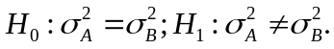
【解】
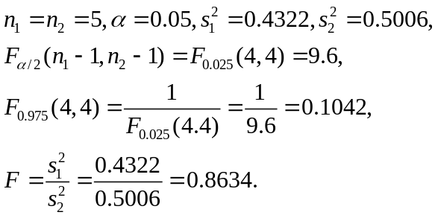
那么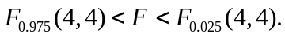
所以接受H₀，拒绝H₁.
9~12. 略

